Verslag bijeenkomst werkgroep EC Rail (10)

onderwerp: Verslag bijeenkomst werkgroep EC Rail (10)
datum: 9 december 2011
aanwezig: Gerrit Barmentlo (Bestuur Regio Utrecht); Koen Bekking (CROW; verslag); Rene Beusmans (Provincie Zuid Holland); Erik Bouma (Gemeente Amsterdam); Loek Dieteren (Provincie Limburg); Pieter Joosten (Stadsgewest Haaglanden; voorzitter); Maurits Nelissen (Stadsregio Amsterdam); Emile Oostenbrink (CROW); Pim Uijtdewilligen (Stadsregio Rotterdam); Henk Waling (EC Rail)
afwezig: Peter Tommassen (Provincie Overijssel)

verslag d.d.: 14 december 2011
auteur: Koen Bekking
nummer: 10
kopie:

1. Opening en vaststellen agenda
Pieter opent de vergadering. De herziene agenda wordt vastgesteld.

2. Mededelingen en ingekomen stukken
Mededelingen
- Peter Tommassen is afwezig met bericht van verhindering.

Ingekomen stukken
- Er zijn geen ingekomen stukken

3. Verslag en actielijst
Verslag
- Er zijn geen opmerkingen op het verslag. Het verslag wordt goedgekeurd.

Actielijst
5.11 Doorlopende actie, blijft staan
7.3 Blijft staan
7.4 Komt deze vergadering aan bod, kan eraf
7.9 Blijft staan

8.1 Emile neemt het delen van kennis als agendapunt op voor de volgende regiegroepvergadering, kan eraf
9.1 Gereed, kan eraf

9.2 De belronde langs de werkgroepleden waarin gevraagd wordt naar documenten voor de kennisbank / Pleio zal door Koen uitgevoerd worden, blijft staan
9.3 Komt deze vergadering aan bod, kan eraf

9.4 Komt deze vergadering aan bod, kan eraf
9.5 Komt deze vergadering aan bod, kan eraf

9. Kennisbank – Pleio
Omdat Erik en Henk verlaat zijn, wordt agendapunt 9 behandeld voor agendapunt 4.

Emile vertelt dat de vraag binnen is gekomen of het mogelijk is om op Pleio de bestanden meer te ordenen. Koen legt uit dat de bestanden reeds geordend in mappen opgeslagen worden. Hij demonstreert de wijze waarop het juiste stuk in de juiste map gevonden kan worden. Om bij het overzicht van mappen (Stukken werkgroep, Stukken regiegroep, Thema beheer en onderhoud, etc.) te komen, moet eerst op de knop ´Mappen in deze groep´ geklikt worden.

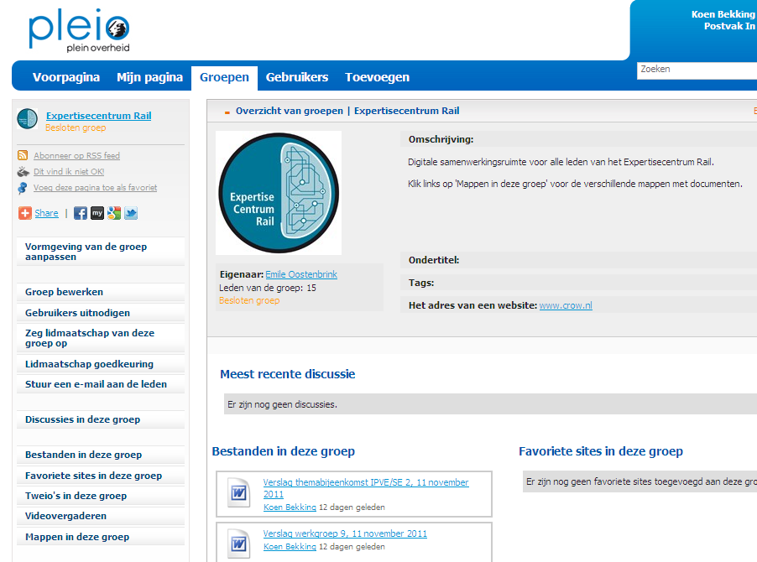

4. Terugblik 2011 en vooruitblik 2012
Terugblik

Eén van de doelen van het expertisecentrum is ‘elkaar weten te vinden’:
- Na een jaar EC Rail hebben de leden elkaar door de regiegroep-, werkgroep- en/of themabijeenkomsten weten te vinden en weten ze beter wat er bij elkaar speelt.
- Er zijn vaker bilaterale contacten. Een aantal werkgroepleden grijpt de werkgroepvergaderingen aan om elkaar te spreken over andere zaken dan in de werkgroepvergaderingen besproken worden.
- Een werkgroeplid heeft ervaren dat wanneer in naam van het expertisecentrum afspraken met derden gemaakt worden (in dit geval met betrekking tot een thema), dit deuren opent en men heel open in gesprek kan gaan.
- Hoewel de werkgroepleden elkaar weten te vinden is het zaak dat in de toekomst meer verbreding plaatsvindt, zodat ook collega’s van de werkgroepleden meer betrokken raken.
- Hoewel het goed is dat de werkgroepleden elkaar weten te vinden vraagt een werkgroeplid zich af of dit ‘de wereld is’, missen we niet een deel van de relevante contacten.

Een tweede doel van expertisecentrum is ‘kennis delen’:
- In de regiegroep- en werkgroepvergaderingen worden ervaringen uitgewisseld.
- Alle werkgroepleden geven aan dat de themabijeenkomsten een goed begin zijn van het delen van specifieke kennis.
- Een werkgroeplid geeft aan dat de werkgroepleden in het begin van het expertisecentrum niet dezelfde taal spraken. Dit is inmiddels wel het geval.
- Een werkgroeplid geeft aan dat er meer urgente zaken aankomen die mogelijkheden voor samenwerking bieden.
- Meerdere werkgroepleden geven aan dat er nog dieper op onderwerpen ingegaan kan worden.
- Er wordt kennis gedeeld via de kennisbank / Pleio.
  - Een werkgroeplid geeft aan dat de kennisbank een boekenkast is die nog moet groeien. Het expertisecentrum heeft nog geen historie opgebouwd, waardoor er nog niet veel gearchiveerd hoeft te worden.
  - Op dit moment hebben maken vooral de regie- en werkgroepleden toegang tot de kennisbank aangevraagd. In de toekomst moeten ook collega’s van werkgroepleden gebruik gaan maken van de kennisbank.
  - Een werkgroeplid geeft aan dat hij zich in enkele gevallen geremd voelt om documenten op de kennisbank te plaatsen, omdat hier veel in geïnvesteerd is. Benadrukt wordt dat de kennisbank een gesloten systeem is. Eventueel kan op de kennisbank een korte samenvatting worden geplaatst met een adres waar het document desgewenst op te vragen is.
- Een werkgroeplid geeft aan dat er verschillen in tijdsinvestering zijn tussen de verschillende leden. Alle werkgroepleden combineren het lidmaatschap van het expertisecentrum met de reguliere werkzaamheden.
- Een werkgroeplid beargumenteert dat naarmate er dieper op onderwerpen ingegaan wordt, er meer verbreding (betrokkenheid van collega’s van de werkgroepleden) zal optreden.

Een derde doel van expertisecentrum is ‘gezamenlijke documenten maken’:
- In 2011 zijn er nog geen gezamenlijke producten in de vorm van documenten opgeleverd. Begin 2012 zal een document over Asset Management opgeleverd worden.
- Een werkgroeplid vraagt hoe de anderen kijken naar de balans tussen het besteden van eigen tijd en de inhuur van externen voor het maken van gezamenlijke producten. Afhankelijk van de urgentie kan hier een keuze in worden gemaakt:
  - In principe worden producten zoveel mogelijk gemaakt door leden van het expertisecentrum zelf gemaakt. De totstandkoming van de producten is immers een waardevol proces.
  - Wanneer er sprake is van hoge urgentie, behoefte aan specifieke kennis of te weinig beschikbare tijd kunnen er externen ingehuurd worden voor het maken van producten.
- Benadrukt wordt dat hoewel er in 2011 geen gezamenlijke producten in de vorm van documenten opgeleverd zijn, het expertisecentrum wel degelijk producten heeft opgeleverd. De themabijeenkomsten zijn hier een goed voorbeeld van. Aan de hand van de themabijeenkomst over de Wet lokaalspoor kunnen in ieder geval twee DO´s aan het werk.

Algemeen
- Een werkgroeplid vraagt of er iets efficiënter vergaderd kan worden, zodat de vergaderingen een half uur korter kunnen duren.
- Sinds Emile ingewerkt is, wordt er vanuit CROW betere ondersteuning voor het expertisecentrum geboden.

Vooruitblik

In 2012 zal doorgewerkt worden aan de drie thema’s. Het thema ‘Veiligheid / Wet lokaalspoor’ kan ‘Wet lokaalspoor’ genoemd worden, omdat de Wet lokaalspoor meer dan het onderwerp veiligheid beslaat.

5. Thema Beheer en Onderhoud
Het eindproduct van het onderwerp Asset Management zal in het eerste kwartaal worden afgerond. Eind februari kan er een themawerkgroep georganiseerd worden, waarin het eindproduct wordt gepresenteerd.

Uit het eindproduct van het onderwerp Asset Management zal duidelijk worden welke verdere acties in het kader van dit thema opgepakt gaan worden..Rene ligt de samenvatting van bevindingen uit de interviews toe (meegestuurd met verslag). Er blijken verschillende knelpunten in Asset Management te voor te komen. Een aantal conclusies uit dit concept kunnen verder bestudeerd worden.

Normering is een onderwerp dat in het eerste half jaar aangepakt kan worden. Er kan onder andere ingegaan worden op de vragen Wat bestaat er aan normering? en Wat is er voor behoefte ten aanzien van normering?

Contracteren (onderdeel van Asset Management) is een ander onderwerp dat wellicht aangepakt kan worden. De wijze van contracteren tussen een DO en een opdrachtnemer kan uitgediept worden Hoe kan er gecontracteerd worden? en Wat contracteer je? CROW heeft een apart cluster ‘Aanbesteden & Contracteren’, waar wellicht gebruik van gemaakt kan worden. Er wordt aangegeven dat het interessant zou zijn een externe deskundige verschillende contractvormen toe te laten lichten.

Actie 10.1 Voorstel voor de invulling van het vervolg van het thema beheer en onderhoud maken (Pieter)

6. Systems Engineering / IPVE
Er is een verslag van de tweede themabijeenkomst over SE / IPVE rondgestuurd en op Pleio geplaatst. Dit verslag wordt niet verder besproken.

Emile ligt toe dat er doorgegaan kan worden met kennisuitwisseling door uitwisseling van documenten. Wellicht is het waardevol om een op beheer van railinfra gerichte ‘factsheets’ als aanvulling op de bestaande handboeken over System Engineering te maken. Als laatst wordt het ontwikkelen en beheren van een 'objectensoort' catalogus voor railsystemen genoemd.

Gerrit meldt dat het IPVE (van BRU) nog niet af is. De verwachting is dat het IPVE rond april 2012 gepresenteerd kan worden.

Gevraagd wordt hoe er bij nieuwe aanleg met de aannemerij omgegaan kan worden. Ook de aannemerij ontwikkelt zich op het gebied van SE / IPVE. Railforum heeft opdrachtgevers en opdrachtnemers als eens onder begeleiding bij elkaar geplaatst om over dit onderwerp te praten. Wellicht biedt een dergelijke aanpak mogelijkheden voor een themabijeenkomst.

Actie 10.2 Voorstel voor de invulling (inclusief themabijeenkomsten) van het vervolg van het thema SE / IPVE maken (Gerrit en Emile)

7. Thema Veiligheid / Wet lokaalspoor
Erik presenteert een verslag (meegestuurd met dit verslag) van de themabijeenkomst over de Wet lokaalspoor, gehouden op 11 november 2011.

Een overzicht van de deelnemers aan deze themabijeenkomst dient verspreid te worden (meegestuurd met dit verslag).

Actie 10.3 Deelnemerslijst themabijeenkomst Wet lokaalspoor verspreiden (Koen)

De implementatie van de Wet lokaalspoor is een urgent onderwerp. Er kan een werkplan worden gemaakt voor de invoering van de wet over twee jaar. Erik neemt dit op zich, en zal hierbij ondersteund worden door Robert Sirks en Marten Brascamp.

Actie 10.4 Concept werkplan voor invoering van de Wet lokaalspoor maken (Erik)

8. Nieuwe thema’s voor 2012
Voor 2012 worden de volgende mogelijke nieuwe thema’s voorgesteld:
- Beheer en onderhoud in tijden van bezuinigingen. Benchmarking is hierbij nadrukkelijk niet de bedoeling. Dit thema is actueel. Inzet op dit thema zal aan de Regiegroep worden voorgelegd.
- Samenhang railinfrastructuur en materieel. Dit thema heeft echter geen urgentie.

10. Regiegroep 22 december
De zaken die bij de voorgaande agendapunten zijn besproken geven voldoende input voor de regiegroepvergadering van 22 december.

11. Vervolgafspraken
De volgende werkgroepvergaderingen zijn gepland op:
- 10 februari 2012
- 16 maart 2012 (gecombineerd met een themabijeenkomst)
- 27 april 2012
- 8 juni

De werkgroepvergaderingen zullen in beginsel van 13:30 tot 16:30 plaatsvinden, bij KpVV in Utrecht. Wanneer hier van afgeweken wordt, zal dit gecommuniceerd worden.

12. Rondvraag en sluiting
- Er zijn geen vragen
- Pieter sluit de vergadering

Presentatie Arthur Carlebur (NEN) over Europese normering
Arthur Carlebur (NEN) geeft een presentatie over normering voor lightrail (meegestuurd met het verslag).

Actie 10.5 Europese normering opnemen als agendapunt voor de volgende werkgroepvergadering (Emile / Koen)

Actielijst

Nr. | Wie | Actie | Wanneer
5.11 | Allen | Relevante documenten voor de online kennisbank aanleveren bij CROW / Koen | Doorlopende actie
7.3 | Henk | Contact opnemen met iemand van UITP (Niet Dhr. Haring) | z.s.m.
7.9 | Emile en Pieter | Brochure en factsheet nalopen en zonodig voorstel voor aanpassing doen | pas als de werk- of regiegroep dit aangeeft
9.2 | Koen | Belronde langs de werkgroepleden waarin gevraagd wordt naar documenten voor de kennisbank / Pleio (Pieter) | Voor de volgende vergadering
10.1 | Pieter | Voorstel voor de invulling van het vervolg van het thema beheer en onderhoud maken | z.s.m.
10.2 | Gerrit en Emile | Voorstel voor de invulling (inclusief themabijeenkomsten) van het vervolg van het thema SE / IPVE | z.s.m.
10.3 | Koen | Deelnemerslijst themabijeenkomst Wet lokaalspoor verspreiden | z.s.m
10.4 | Erik | Concept werkplan voor invoering van de Wet lokaalspoor maken | z.s.m.
10.5 | Emile / Koen | Europese normering opnemen als agendapunt voor de volgende werkgroepvergadering | Voor de volgende vergadering

